附件2：
酒店交通指引

珠海竹林酒店位于广东省珠海市香洲区拱北水湾路121号，距离珠海站、珠海拱北口岸约2公里，珠海金湾机场40公里。
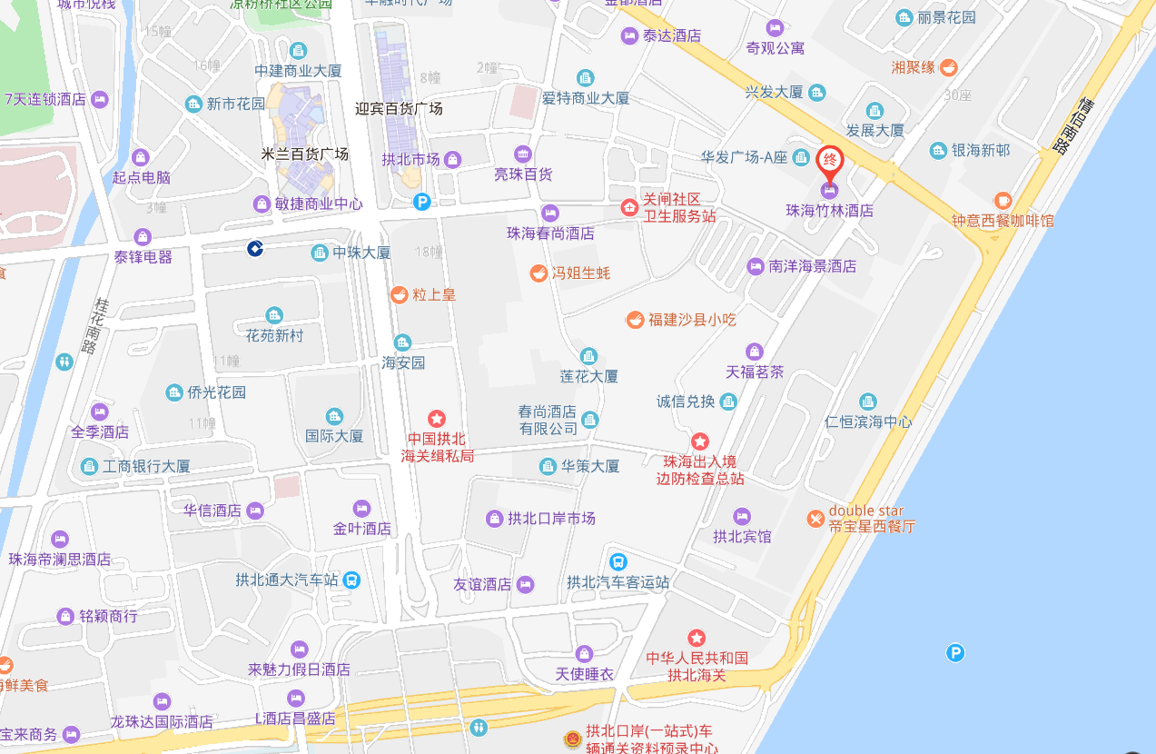
- 抵达高铁珠海站后步行20分钟或乘出租车10分钟到酒店；
- 抵达珠海金湾机场后乘出租车60分钟到酒店。

